コロナ時代の密を考慮した避難所ナビゲーションアプリの開発

中田 大翔† 室谷 敏生‡ 中村 匡秀‡

†兵庫県立姫路西高等学校  
‡神戸大学大学院システム情報学研究科

E-mail: hiroto.nakata@ws.cs.kobe-u.ac.jp, musan@ws.cs.kobe-u.ac.jp, masa-n@cs.kobe-u.ac.jp

**あらまし** 日本は災害大国であり, 毎年甚大な被害が出ている. 2020年にはCOVID-19の世界的流行により, 災害時の避難所において住民の受け入れ人数の削減などが行われ, 避難所に収容できないケースが発生している. 本研究では, 住民の自助によって避難所での密の形成を回避するアプリケーションShelter Naviを提案する. Shelter Naviは自治体内に存在する避難所の場所と混雑度合いを管理し，地図上に可視化して，災害時に住民が密を避けて分散避難するための情報を提供する．住民が避難所に「チェックイン」すると，Shelter Naviは混雑度合いをリアルタイムに更新する．これによって，各避難所に特別な設備を必要とすることなく，避難所での密を考慮した避難が可能となる．本稿では，Shelter Naviのユースケースを定義し，ドメインモデルおよびサービスの設計を行う．さらに，Shelter NaviのプロトタイプをSpring BootおよびBootstrapを活用したモバイルWebアプリケーションとして実装する．

**キーワード** 災害，Webアプリ，新型コロナウイルス，避難意識, 避難所，自助

Development of Shelter Navigation with Considering Three Cs in the Corona Age

Hiroto NAKADA† Toshiki MUROTANI‡ and Masahide NAKAMURA‡

†Himeji West High School  
‡Graduate School of System Informatics, Kobe University

E-mail: hiroto.nakata@ws.cs.kobe-u.ac.jp, musan@ws.cs.kobe-u.ac.jp, masa-n@cs.kobe-u.ac.jp

**Abstract** Japan is a disaster-prone country, and tremendous damage occurs every year. Due to the global pandemic of COVID-19 in 2020, evacuation shelters have been forced to reduce the number of residents, in order to reduce the risk of infection. Some evacuation shelters have been unable to accommodate evacuators due to full capacity. In this study, we propose a novel application, *Shelter Navi.* It aims to avoid the formation of dense crowd in evacuation shelters by self-efforts of citizens themselves. Shelter Navi manages the location and the congestion status of every shelter within a local government, and visualizes the information on a map. When a disaster occurs, citizens check the information with mobile phones, and evacuate to vacant shelters. As a citizen “checks in” to a shelter, Shelter Navi updates the status at real time. Thus, the app allows crowd-aware evacuation without any special equipment in the shelter. In this paper, we first define use cases of Shelter Navi, and then conduct domain modeling and service API design. Finally, we implement a prototype of Shelter Navi as a Web application, using latest application frameworks Spring Boot and Bootstrap.

**Keywords** disaster, Web application, COVID-19, preparedness, evacuation shelters, self-effort

1. はじめに

日本は災害大国であり，毎年大規模な自然災害が発生している. 近年では，いわゆる異常気象による豪雨により甚大な被害が発生しており，命を落とす人も後を絶たない. 2018年7月の西日本で発生した豪雨災害では，死者200人を超える被害が出た[1]．犠牲者が出た地域の多くは，洪水浸水想定区域や土砂災害警戒区域内であり，避難行動を促す情報が事前に発令されていた. つまり，特に豪雨災害においては，住民が逃げ遅れによって死亡している事例が多い. 逃げ遅れの主な要因は，「自分は大丈夫だ」と思い込む正常性バイアス等の心理効果による避難意識の欠如[2][3][4]，災害時における適切な行動が分からないなどの知識不足，避難場所の確認不足などが挙げられる[5]．

さらに2020年に起こった新型コロナウイルス感染症の流行によって，感染対策を考慮した新たな避難所運営が必要になっている[7]．その一環として，三密回避のための避難所の受け入れ人数制限・管理があり，避難してきた住民が避難所に入れなくなる事態が想定される．実際に2020年9月九州に台風10号が直撃し避難所が開設された際に，避難してきた住民が2か所続けて受入拒否された事例が発生している[8].

このような問題に対して，独自に対策を行なっている自治体もある. 宮崎県日南市では，飲食店などの混雑状況を配信するアプリケーションVACANを用いて,避難所の混雑状況の配信を行い，一定の効果を上げている[9]．しかしながら，避難所の混雑状況は，自治体職員の手作業によって計測・更新されている．したがって，コロナ時代に必要な新たな施策も，各自治体に任せきりになっており，職員の職務負担の増大につながっているのが現状である．

このような背景の下，我々は「コロナ時代に災害が起きた場合，住民が自治体に頼ることなく，自分たちで適切な避難所へ分散避難できないか？」をリサーチクエスチョンに設定して研究を進めている．

本研究では，住民の自助によって避難所での密の形成を回避し，迅速且つ安全な避難の実現を支援するモバイル・アプリケーションShelter Naviを提案する. Shelter Naviは，クラウドサーバで自治体内の避難所の場所と混雑状態を管理し，地図上に可視化して，災害時に住民が密を避けて分散避難するための情報を提供する．住民が避難所に「チェックイン」すると，Shelter Naviは混雑度合いをリアルタイムに更新する．これによって，各避難所に特別な設備を必要とすることなく，避難所での密を考慮した避難が可能となる．

本稿では，Shelter Naviのユースケースを定義し，ドメインモデルおよびサービスの設計を行う．さらに，Shelter NaviのプロトタイプをSpring Boot [参考文献]およびBootstrapを活用したモバイルWebアプリケーションとして実装する．Shelter Naviによって，住民の避難意識の向上と，With/Afterコロナ時代の避難所運営の効率化につながることが期待できる.

1. 準備

2.1 日本における災害避難

近年の自然災害では, 異常気象などの影響により”数十年に一度”と言われるような大規模な大雨による災害が発生してお里, 毎年多くの人的被害が発生している. 平成30年7月に西日本で起こった豪雨災害では, 避難行動を促す情報が発令されていたにもかかわらず, 人的被害が多く発生したことが報告されている. [1] この事例より, 住民の人的被害が「逃げ遅れ」によるものが多いことがわかる.

現在, 災害時における住民の避難を促すための情報として, 気象庁から大雨・暴風・洪水などの気象警報, 各自治体からは避難勧告並びに避難指示などがある. 避難指示に関しては, 強制力はないため, 避難するかどうかは, 避難することによる危険などを踏まえた住民の判断に任されている. しかし, このような自身の身に危険が迫っている場合は, 大量の情報の処理を時間的制約がある中で正確に行うことを迫られることなどによる強いストレスにより, 冷静さを保つ目的で, 平常時と同じリスク評価, つまり事態を楽観視してしまう傾向である「平常性バイアス」が働く. これにより, 自身に都合の良いように解釈をしてしまい, 「自分は大丈夫だ」といったような思考が生まれ, 結果として意思決定や避難行動の遅れにつながっていると考えられている. [2] 加えて, 避難する避難所の確認ができていない, 避難経路がわからないなどの住民の事前準備や意識の低さも避難率の低下につながっている.

これらを踏まえて, 課題として以下にP1~P3を示す.

P1. 住民の逃げ遅れによる人的被害を抑制する必要がある

P2. 住民自身のリスクを楽観視してしまうことを回避しなければならない

P3. 事前に避難場所や避難経路などを確認する必要

がある

2.2 コロナ時代の避難所運営

　今年は, 新型コロナウイルス感染症の世界的流行により, 様々なところで様式の変化が求められた. 防災の面においても, 避難所での感染対策が急務で進められ, 各自治体から感染対策が盛り込まれた新たな避難所運営マニュアルが発行された. 具体的には, 避難スペースの設置レイアウト例（収容人数, 間隔など）や避難所受け入れ前の検温・問診などの実施などが新たに示された. しかし, このような感染対策により避難所の受け入れ人数が制限されてしまったために, 避難しようとした住民が二ヶ所の避難所で受け入れを断られてしまうといった影響が出た.

この問題に対し, 独自に対策を行なっている自治体もある. 宮前県日南市では, 飲食店の混雑状況などを配信するアプリケーション「VACAN」を用いて, 避難所の混雑状況の配信を行っている. だが, このアプリケーションは目視で状況を確認し, 手動で混雑状況を更新する必要があり, 自治体職員の職務負担の増加につながることに加えて, このような自治体の対策に住民が依存してしまい, 住民の自助が抑制されてしまうことが懸念される.

これらを踏まえて, 以下に課題としてP4~P5を示す.

P4. 避難所での新型コロナウイルス感染を回避しなければならない

P5. 住民の自助を促進し, 自治体職員の職務負担を軽減するにはどうすれば良いか

2.3 課題

　P1~P5を踏まえて, 「コロナ時代において, 住民が自治体に依存することなく, 自助により混戦の可能性が回避できる避難所に避難するにはどうすればいいのか」という課題をリサーチクエスチョンとして設定した.

1. 提案手法

3.1 システム概要

　筆者たちは, 新型コロナウイルス感染を防ぐために, 避難所での密の形成を回避しつつ, 従遊民の自助行動によって安全且つスムーズな避難の実現を支援するWebアプリケーションShelter Naviを提案する.

　Shelter Naviでは, リサーチクエスチョンを解決するために, 以下のA1~A3のアプローチをとる.

A1. クラウドサーバによる避難所の情報の管理

　　事前にユーザー登録として, 住民及び避難所の情報を登録する. 避難所の情報は, 避難所名・住所・緯度経度・収容可能人数・管理人, 住民の情報は, 氏名・メールアドレス・パスワード・世帯人数・住所を登録する必要がある. これらの情報をクラウド上で管理する.

A2. リアルタイムでの避難所混雑状況の配信と可視化

　　A3のチェックイン機能により, 避難所の収容人数を把握し, 事前に登録されている避難所の収容可能人数から混雑度を自動で算出する. そして, その混雑度を地図上にて, ピンの色で可視化した形で住民へ向けてリアルタイムで配信する.

A3. 住民に対する避難所へのチェックイン機能

　　住民は, 避難所に避難した際に, アプリケーション上でその避難所にチェックインをする. この機能により, 避難所に収容されている住民の人数が担当者による確認なしで自動集計することができる. また, スマートフォンの扱いに不慣れな人のために, 担当者が住民のチェックインを代理で行うこともできる.

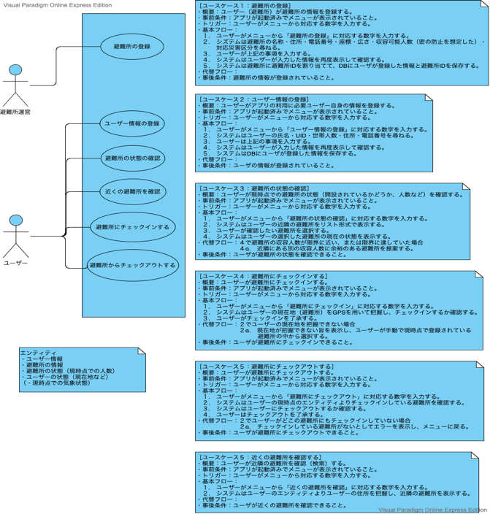

3.2 ユースケース

Shelter Naviは住民としてのユースケースと, 自治体職員及び避難所の管理人としてのユースケースに分けられる. 自治体職員向けの機能は, 個人情報の開示等を含むため, 自治体ユーザーの登録は, セキュリティの問題よりShelter Naviのadminによる登録のみとなる.

3.2.1 住民ユースケース

住民ユースケースとして, 以下のC1~C3を示す.

C1. ユーザ情報の登録

3.1にて説明した通り, Shelter Naviの利用にはユーザー登録が必要であり, 氏名・メールアドレス・パスワード・世帯人数・住所などの情報を登録する.

C2. 避難所の検索

住民は, 事前に近隣の避難所をShelter Navi上で検索することができる. また, 避難所が開設された際には, 算出された避難所の混雑度を, 地図上のピンの色として可視化した形で確認できる. これによって, 住民は混雑していない, つまり新型コロナウイルスの感染のリスクが少ない避難所へ避難することができる.

C3. 避難所へのチェックイン

　住民が避難所へ避難した後、Shelter Navi上でチェックインを行う。そして、システム上で住民のチェックインを記録し、避難所の混雑状態を自動で算出し、更新する。

3.2.2 自治体ユースケース

　自治体ユースケースとして、以下のG1~G3を示す。

G1. 避難所情報の登録

　　自治体ユーザーが、避難所の名称・住所・緯度経度・収容可能人数などの情報の登録を行う。

G2. 避難所の状態の確認

　　住民ユースケース同様に、それぞれの避難所の混雑状況をリアルタイムで確認することができる。これにより、自治体職員が避難所に直接赴く必要がなく、感染拡大防止及び職務負担軽減につながる。

G3. 住民の安否確認

　　チェックインした住民のリストを確認することができる。そのリストからユーザー情報として登録されている住民の名前を用いて、関係機関からの要請があった場合に、その住民が避難したかどうかを確認することができる。

3.3 システムアーキテクチャ

図2はWebアプリケーションShelter Naviの全体アーキテクチャイメージを示す。

サーバーサイドは、REST-APIを用いてアーキテクチャが構成されている。Java言語を作動言語とし、データベースにはMySQL、避難所のピンを表示する地図にはGoogle Maps APIを用いた。

クライアントサイドは、HTML5・CSS3・JavaScriptを用いた。また、レスポンシブルデザインを実装するために、Bootstrapを用いた。

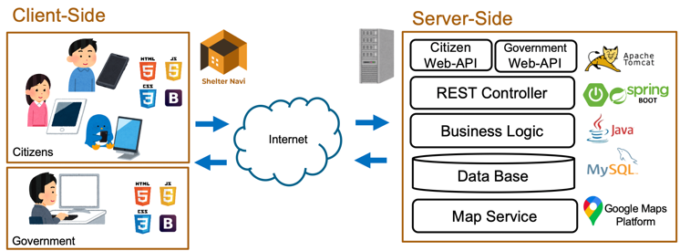

図2. Architecture of Shelter Navi

5 考察

5.1 提案手法による利点

Shelter Naviの開発によって期待される効果として、以下の3つが挙げられる。まず1つ目は、住民が自ら比較的空いている、つまり受け入れ人数に余裕のある避難所を見つけることができる点である。これは、本稿のリサーチクエスチョンである、住民の自助により混雑が回避できる避難所を見つけるにはどうすれば良いかという課題を解決するものである。2つ目は、避難所の混雑度がシステムのよって自動的に算出される点、3つ目は、自治体の職員がリアルタイムで登録されている全ての避難所の状況をリスト形式で確認できる点である。これは、現状の混雑状況の配信や避難所運営の問題点である、自治体職員の職務負担の増加を解決するものである。

5.2 限界

Shelter Naviの問題点として、以下の3つが挙げられる。1つ目は、避難所に関する正確なデータが必要となる点である。具体的には、避難所の緯度経度や収容可能人数、開設状況などを入手し登録する必要があり、これらの情報の入手には自治体の協力が必須である。2つ目は、スマートフォンの操作に慣れていない人にとっては、Shelter Naviの操作は難しいという点である。Shelter Naviはスマートフォンでの使用を前提としたアプリケーションであるため、スマートフォンの操作に慣れていない、またスマートフォンを所有していない高齢者などの人々にとっては、このアプリケーションを利用することは難しい。3つ目は、アプリケーションがモバイル通信網に依存しているという点である。非常時におけるモバイル通信網の麻痺などが起こった場合、サーバーへのアクセスができないためShelter Naviは使用できない。

**文 献**

[1] 国土交通省 “平成３０年７月豪雨災害の概要と被

害の特徴”

[2] 菊池聡, “非常時の思い違いと批判的思考” 日本科

学教育学会年会論文集, Vol.35, pp.9-10, 2011.

[3] 国土交通省 住民自らの行動に結びつく災害情報の提供へ ～危機感が伝わる、メディアとの連携策をとりまとめ～ 2018.12.11

[4] 皆川勝、中村遼太、高橋翔天 極低頻度の災害に対する避難行動の社会心理学的な考察 土木学会論文集F６ Vol.72 No.2 I191~I198 2015.7.10

[5] 田中重好 東日本大震災を踏まえた防災パラダイ

ム転換 Vol.64 No.3 p.342-365 2013.

[6] 齋藤,美絵子 災害リスクコミュニケーションのた

めデジタルツールの効果に関する研究 2018.03.23

[7] 内閣府 新型コロナウイルス感染症を踏まえた災害対応のポイント【第１版】について

[8] 毎日新聞 避難所「先着順で満員、2回も振られる」台風10号、コロナ対策で収容人数の減少で 2020.09.07

[9] 株式会社バカン 株式会社バカンと宮崎県日南市、災害発生時にIoTを活用して避難所の混雑情報配信を支援する協定を締結 2020.08.03

1. (雑誌の場合) 著者名，“標題，”雑誌名，巻，号，pp.を付けて始め－終りのページ，月(英語)年.
2. (雑誌例1) 山上一郎，山下二郎，“パラメトリック増幅器，”信学論(B), vol.J62-B, no.1, pp.20-27, Jan.1979.
3. (雑誌例2) W. Rice, A. C. Wine, and B. D. Grain, diffusion of impurities during epitaxy, Proc. IEEE, vol.52, no.3, pp.284-290, March 1964.
4. (著書，編書の場合) 著者名，書名，編者名，発行所，発行都市名，発行年．
5. (著書，編書例1) 山田太郎，移動通信，木村次郎（編），pp.21-41,（社）電子情報通信学会，東京，1989．
6. (著書，編書例2) H. Tong, Nonlinear Time Series: A Dynamical System Approach, J. B. Elsner, ed., Oxford University Press, Oxford, 1990.
7. (著書の一部を引用する場合) 著者名，“標題，”書名，編者名，章番号またはpp.を付けて始め－終りのページ，発行所，発行都市名，発行年．
8. (著書の一部引用例1) 山田太郎，“周波数の有効利用，”移動通信，木村次郎（編），pp.21-41，（社）電子情報通信学会，1989．
9. (著書の一部引用例2) H. K. Hartline, A. B. Smith, and F. Ratlliff, Inhibitoryinteraction in the retina, in Handbook of Sensory Physiology, ed. M. G. F. Fuortes, pp.381-390, Springer-Verlag, Berlin.
10. (国際会議の場合) 著者名，“表題，”会議名，no.を付けて論文番号，pp.を付けて始め－終りのページ，都市名，国名，月（英語）年．
11. (国際会議例) Y. Yamamoto, S. Machida, and K. Igeta, “Micro-cavity semiconductors with enhanced spontaneous emission, ” Proc. 16th European Conf. on Opt. Commun., no.MoF4.6, pp.3-13, Amsterdam, The Netherlands, Sept.1990.
12. (国内大会，研究会論文集の場合) 著者名，“標題，”学会論文集名，分冊または号，no.を付けて論文番号，pp.を付けて始め－終りのページ，月（英語）年．
13. (国内大会，研究会論文集例) 川上三郎，川口四郎，“紫外域半導体レーザ，”1995信学全大，分冊2,no.SB2-1,pp.20-21,Sept.1995.